PENGEMBANGAN
SIMULATOR KENYAMANAN LINGKUNGAN BELAJAR BERBASIS ERGONOMI

Henry Praherdhiono
Fakultas Ilmu Pendidikan, Universitas Negeri Malang
Email: henry@fip.um.ac.id

Abstract

Development of learning environment simulator to measure the comfort level of learning. Learning is a process of strengthening the learning experience. Research produces measuring instruments are used to measure the learning environment relationships with individual learning behavior. The learning environment has an influence to the individual based on the ergonomics and social cognitive theory. The learning environment is the site of the relationship between humans, jobs, and the environment as a mental and physical activity take place. Category measurements ergonomic conditions in the learning environment by McVey (2001) are indicators of the environment that can be perceived sensory learners, Dignan and Carr Development model (1992)

Keywords: learning environment, ergonomics, Dignan and Carr Development models

1. PENDAHULUAN
Ergonomi menjadi isu utama dalam
interaksi antara manusia dengan lingkungan. Interaksi manusia dengan lingkungannya dimulai dengan interaksi terhadap benda penyusun dimensi semisal panjang, lebar, waktu, beban tugas dan lain-lain hingga interaksi terhadap benda kongkrit seperti pakaian, alat kerja dan lain-lain. Menurut park (2012) manusia berinteraksi dengan lingkungan sekitar mereka melalui ranah sosial dan fisik. Penjelasan empirik yang sering dipaparkan oleh para ahli ergonomi adalah di lingkungan kerja yang tidak menguntungkan atau berbahaya, akan mempengaruhi kenyamanan , keamanan, dan kinerja seseorang. Penjelasan yang lebih umum adalah Ergonomi mengalami transformasi yang luar biasa dalam semua aspek. Meskipun keberhasilan keilmuan ergonomi kontribusinya baru dianggap terbatas dalam bidang kesehatan. Aspek ergonomi selain untuk bidang kesehatan umumnya hanya digunakan sebagai pertimbangan aksesibilitas, distribusi
geografis, efektivitas biaya serta ramah pengguna.
Ergonomi merupakan bidang yang mendapat kontribusi dari multidisiplin keilmuan. Menurut Kim (2014), kontribusi yang mempengaruhi ergonomi adalah dari psikologi, teknik, biomekanik, biology, desain industri, fisiologi dan antropometri. Hal ini diperkuat oleh International Ergonomis Association (IEA,2014) memaparkan bahwa keilmuan Ergonomi sudah biasa dilakukan pada berbagai institusi. Secara umum adalah untuk memaksimalkan efisiensi dan kualitas hasil kinerja. Dengan meningkatkan keselamatan kerja dan kinerja, ergonomi terus menjadi masalah besar bagi berbagai institusi.

2. KAJIAN LITERATUR
Ergonomi dalam bidang
pembelajaran merupakan upaya meningkatkan kinerja pebelajar melalui lingkungan belajar. Isu tersebut dikemukaan oleh MeVey (2001) yang menyatakan bahwa ergonomi bukan hanya menyatakan
hubungan antara manusia dengan pekerjaan saja. Ergonomi secara keilmuan merupakan aktivitas mental dan fisik kinerja manusia dalam lingkungannya. Keberadaan keilmuan ergonomi dalam dunia pembelajaran merupakan cara memaksimalkan pembelajaran, dan mengupayakan bagaimana lingkungan pembelajaran, termasuk alat- alat dan perlengkapan, dapat dirancang untuk meningkatkan keamanan, kenyamanan, keefektifan dan efisiensi pembelajaran. Kajian keilmuan ergonomi dalam bidang pembelajaran dilihat dari sisi psikologi menurut Santrock (2004) adalah membangun hubungan pebelajar dan lingkungan belajar yang positif sehingga meningkatkan kinerja pembelajaran. Psikologi memandang ergonomi dari aktivitas pebelajar secara mental terhadap lingkungan belajar. Pandve (2014) menjelaskan biologi memandang ergonomi adalah keilmuan yang berupaya merancang lingkungan belajar sesuai dengan kondisi tubuh pebelajar. Biologi mengupayakan lingkungan belajar yang aman dan nyaman bagi pebelajar. Sehingga ergonomi dari sisi biologi merupakan ilmu terapan yang merancang lingkungan belajar dan prosedur untuk efisiensi dan keamanan maksimum bagi pebelajar.
Kenyamanan individu dalam lingkungan belajar meningkatkan kapasitas belajar dan pembelajaran bagi individu. Konsep kapasitas yang dikemukakan oleh Mclean dkk (2005) merupakan struktur eksplorasi aksi dan pembelajaran. Kapasitas dalam kaitannya dengan pembelajaran juga bisa dimaknai dengan kualitas atau karakteristik yang memungkinkan pebelajar untuk melakukan sesuatu. Manusia merupakan makhluk sosial. Sehingga konsep meningkatkan kapasitas pembelajaran memang tidak ditentukan hanya oleh kualitas dan karakteristik individu. Oleh karena itu, peningkatan kapasitas pembelajaran pada individu, untuk
bertindak, berpikir dan lain-lain, justru dimediasi oleh lingkungan belajar. Ketika melihat kapasitas individu untuk praktek kegiatan yang kompleks seperti yang berkaitan dengan peningkatan pembelajaran, maka lingkungan belajar dan konteks sosial memerlukan pengaturan dan pengorganisasian. Sehingga secara konsep, kenyamanan merupakan hasil pengelolaan dan pengorganisasian lingkungan belajar dan konteks sosial yang kemudian mampu memperbesar kapasitas individu dalam mengembangkan kapasitas untuk meningkatkan kualitas dan karakteristik belajar dan pembelajaran.

3. METODE PENELITIAN
Pengembangan standar program
pengukuran kenyamanan berbasis ergonomi menggunakan model pengembangan dan perencanaan program dignan dan carr (1992). Model dignan dan carr (1992) merupakan rangkaian prosedur dengan spesifikasi memberikan langkah demi langkah untuk urutan pengembangan sebuah rencana program. Model dignan dan carr (1992) menekankan bahwa rencana program harus memperhitungkan konteks budaya dan sosial dari mereka yang terkena dampak oleh program. Program pengukuran kenyamanan lingkungan belajar berbasis ergonomi merupakan program yang memiliki dimensi individu, sosial dan sebuah sistem lingkungan. Selaian mengukur tingkat kenyamanan pebelajar secara ergonomi, program ini juga memberikan dampak peningkatan kapasitas belajar, kesehatan pebelajar, dan kesadaran terhadap keselamatan dalam lingkungan belajar. Penggunaan Model dignan dan carr dalam penelitian ini memiliki kesesuaian antara karakteristik model pengembangan dengan karakteristik penelitian pengembangan program pengukuran kenyamanan lingkungan belajar.
Model pengembangan dignan dan carr (1992) secara teknis mampu mengadopsi faktor kenyamanan lingkungan belajar yang dirasakan oleh pebelajar, sehingga hal-hal yang berhubungan memodifikasi simulator dalam wujud pengorganisasian dan pengaturan lingkungan belajar dapat dilakukan secara detail dalam setiap tahap. Praherdhiono (2014) mengungkapkan secara umum seluruh faktor yang memungkinkan kenyamanan lingkungan belajar dan kemungkinan tindakan berdasarkan prinsip ergonomi, dapat dilakukan untuk mengembangkan program pengukuran kenyamanan pebelajar dalam lingkungan belajar. Adapun langkah-langkah dalam model dignan dan carr (1992) terdiri dari 1) Analisis komunitas pebelajar dilingkungan perguruan tinggi yang menghasilkan diagnosa komunitas untuk menetapkan fokus program pengukuran kenyamanan pebelajar dilingkungan pembelajaran, 2) Target

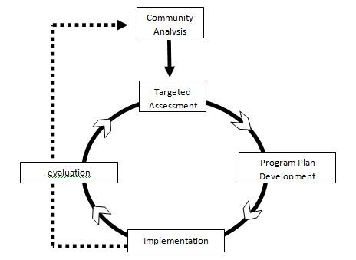

Bagan 1. Model Pengembangan
Program Dignan and Carr

Penilaian yang secara umum akan mendifinisikan perilaku pebelajar yang
menjadi, 3) Pengembangan perencanaan program yang berupa tahapan pengembangan rancangan, tujuan, proses dan evaluasi program pengukuran kenyamanan pebelajar dalam lingkungan. 4) Implmentasi program, dan 5) evaluasi.
Model pengembangan dignan dan carr (1992) dirancang untuk mampu mengadopsi faktor-faktor yang membangun persepsi kenyamanan pebelajar, hal-hal yang memodifikasi faktor kenyamanan lingkungan belajar dan kemungkinan tindakan berdasarkan prinsip ergonomi, yang dapat dilakukan untuk mengukur kenyamanan pebelajar dalam lingkungan belajar. Langkah-langkah dalam model dignan dan carr (1992) terdiri dari 1) Analisis komunitas pebelajar dilingkungan perguruan tinggi yang menghasilkan diagnosa komunitas untuk menetapkan fokus program pengukuran kenyamanan pebelajar dilingkungan pembelajaran, 2) Target Penilaian yang secara umum akan mendifinisikan perilaku pebelajar yang menjadi, 3) Pengembangan perencanaan program yang berupa tahapan pengembangan rancangan, tujuan, proses dan evaluasi program pengukuran kenyamanan pebelajar dalam lingkungan. 4) Implmentasi program, dan 5) evaluasi.

4. HASIL DAN PEMBAHASAN
4.1.Community Analasis
Community Analasis (Analisis
Komunitas) merupakan tahap awal untuk menganalisis pebelajar dalam sebuah kumunitas yang berbeda. Tahap awal dalam model pengembangan ini dapat disejajarkan dengan tahap “need assessment”. (analasis kebutuhan). Tahap analisis kumunitas dilakukan secara detail untuk melihat komunitas belajar mahasiswa. Ananalisis dilakukan dalam komunitas mahasiswa yang diasumsikan belum mengnal ergonomi karena jurusannya tergolong humaniora murni. Jurusan yang dipilih adalan
Pendidikan Luar Biasa (PLB) Universitas Negeri Malang. Komunitas berikutnya merupakan komunitas mahasiswa yang berada di Sekolah Tinggi di bawah naungan Yayasan IKIP PGRI Madiun. Hal ini dipilih karena untuk mencari gambaran kondisi pembelajaran di komunitas di kota kecil. Tahap analisis komunitas merupakan pijakan awal yang menentukan kesuksesan tahap-tahap berikutnya. Hal ini dikarenakan tahap ini merupakan tahap penelitian awal yang mengambil beberapa data antara lain data 1) Hasil Kinerja Individu, 2) Kenyamanan mahasiswa yang menjadi fokus penelitian. 3) Kondisi pembelajaran di daerah

4.2. Targeted Asessment
Metode yang dilakukan dalam kegiatan analisis komunitas ini yang paling utama adalah wawancara dan pengisian angket questioner. Pemilihan target adalah komunitas mahasiswa yang memiliki latar belakang yang lebih komplek dan heterogen. Kegiatan ini dilakukan dengan beberapa tahap. Adapun kegiatan penelitian ini secara rinci adalah sebagai berikut:
Asesment individu dilakukan dengan metode survei yang dilakukan dengan cara tatap muka dengan pebelajar dan interview baik dilakukan secara formal, moderat maupun informal. Hasil survei menunjukkan bahwa mahasiswa merasakan kenyamanan yang berbeda-beda pada ruang yang sama. Hasil ini kemudian diperkuat dengan cara memberikan kuisioner yang berisi pernyataan kenyamanan dan hasil belajar berupa penugasan yang memaparkan kemampuan kognitif, afektif dan psikomotorik. Pengguna ruang dibagi dalam jadwal pagi antara jam 07.00 WIB s.d jam
10.00 WIB. Sedangkan jadwal siang antara jam 13.00 s.d 16.00 WIB. Kegiatan dilakukan diruang laboraorium computer yang sama

Gambar. Ruang secara menyeluruh

Gambar. Ruang dalam perpektif parsial
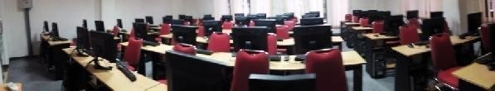
Tabel hasil belajar dan kuisioner kelompok pagi

Intrumen Kenyamanan | Mhs  1 | Mhs  2 | Mhs  3 | Mhs  4 | Mhs  5 | Mhs  6 | Mhs  7 | Mhs  8 | Mhs  9 |  | Mhs  10
Kondisi Ruang | 2 | 2 | 3 | 3 | 0 | 2 | 3 | 2 |  | 3 | 3
Pengajar | 3 | 3 | 3 | 3 | 0 | 3 | 3 | 3 |  | 3 | 3
Suhu | 2 | 1 | 3 | 2 | 0 | 2 | 2 | 2 |  | 2 | 2
Audio
Suara di dalam ruang | 2 | 2 | 3 | 2 | 0 | 2 | 2 | 2 |  | 2 | 2
Suara di luar ruang | 2 | 2 | 2 | 2 | 0 | 2 | 2 | 2 |  | 2 | 3
Pencahayaan
Pencahayaan di dalam ruang | 2 | 3 | 2 | 2 | 0 | 2 | 2 | 2 |  | 2 | 2
Pencahayaan dari luar ruang | 2 | 3 | 3 | 2 | 0 | 2 | 2 | 2 |  | 2 | 3
Perangkat
Funiture/Ornamen | 2 | 1 | 3 | 2 | 0 | 2 | 3 | 2 |  | 2 | 2
Perangkat Pembelajaran | 2 | 1 | 2 | 2 | 0 | 1 | 2 | 2 |  | 2 | 2
Hasil Belajar | 2 | 3 | 2 | 2 | 0 | 2 | 2 | 2 |  | 2 | 2

Tabel hasil belajar dan kuisioner kelompok siang

Intrumen Kenyamanan | Mhs  1 | Mhs  2 | Mhs  3 | Mhs  4 | Mhs  5 | Mhs  6 | Mhs  7 |  | Mhs  8 | Mhs  9 |  | Mhs  10
Kondisi Ruang | 2 | 1 | 0 | 3 | 0 | 3 |  | 3 | 3 |  | 2 | 2
Pengajar | 3 | 3 | 0 | 3 | 0 | 3 |  | 3 | 3 |  | 3 | 3
Suhu | 1 | 2 | 0 | 2 | 0 | 1 |  | 2 | 1 |  | 0 | 1
Audio
Suara di dalam ruang | 3 | 3 | 0 | 3 | 0 | 1 |  | 2 | 2 |  | 1 | 2
Suara di luar ruang | 2 | 2 | 0 | 1 | 0 | 2 |  | 2 | 2 |  | 2 | 2
Pencahayaan
Pencahayaan di dalam ruang | 2 | 2 | 0 | 2 | 0 | 2 |  | 2 | 3 |  | 2 | 2
Pencahayaan dari luar ruang | 1 | 1 | 0 | 2 | 0 | 2 |  | 2 | 1 |  | 3 | 2
Perangkat
Funiture/Ornamen | 2 | 1 | 0 | 3 | 0 | 2 |  | 3 | 3 |  | 2 | 3
Perangkat Pembelajaran | 2 | 1 | 0 | 3 | 0 | 2 |  | 2 | 1 |  | 2 | 3
Pengetahuan Tentang  Kenyamanan | 2 | 3 | 2 | 2 | 2 | 3 |  | 0 | 3 |  | 3 | 2

4.3. Program Plan Development and
Implemantation
Tahap pengembangan rancangan program pengukuran kenyamanan lingkungan belajar dilakukan dalam 6 tahap kegiatan. 1) Tahap rekrutmen dilakukan peneliti dalam rangka pengelolaan terhadap sumber daya manusia yang memiliki keahlian secara spesifik. 2) Kegiatan pengembangan tujuan adalah merumuskan model bangunan yang dijadikan perangkat simulator kenyamanan.

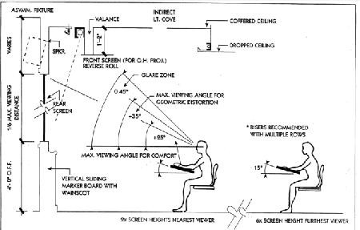Gambar 3. Rancangan Simulator
Lingkungan Belajar

3) Pengembangan bahan Bahan dalam kegiatan ini adalah:

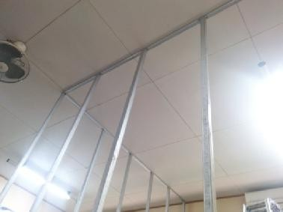Gambar. Kerangka Ruang Simulator

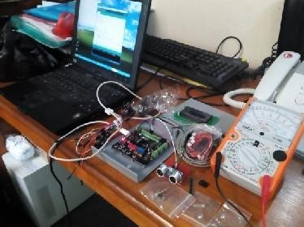Gambar Perangkat Sensor dan
Mikrokontroler

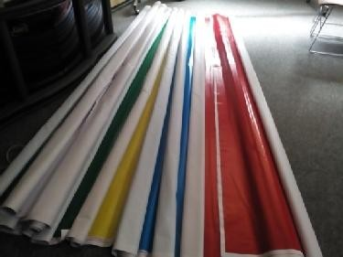Gambar. Simulator Warna

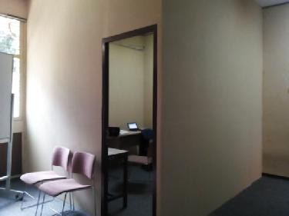

Gambar. Ruang Simulator

Penelitian dilakukan melalui proses belajar dan pembelajaran. Kegiatan utama adalah penugasan terstruktur pada matakuliah pengembangan pembelajaran berbasis komputer yang kemudian diberikan quisioner kenyamanan berdasarkan analisis komunitas. Penugasan dilakukan dengan cara melihat kemampuan mahasiswa untuk tetap bertahan dan mengerjakan yang dianggap sebagai beban penugasan perkuliahan yang diberikan dalam bentuk uraian deskripsi dengan uraian tugas
Secara umum mahasiswa menunjukkan kenyamanan pembelajaran yang dilihat dari hasil belajar namun masih terlalu kasar untuk disimpulkan. Mahasiswa kelompok pagi cenderung melihat permasalahan kenyamanan pada aspek ergonomi ruang belajar. Pada aspek pengajar tidak terlihat perbedaan yang signifikan. Data yang dipaparkan untuk
kelompok pagi cenderung homogen. Terlihat mahasiswa terdapat yang kurang memperdulikan kenyaman. Hal ini ditunjukkan pada pengisian penilaian yang diberikan adalah 0 (nol).
Secara umum hasil kelompok siang sama dengan mahasiswa kelompok pagi. Mahasiswa kelompok siang juga memiliki kecenderungan melihat permasalahan kenyamanan pada aspek ergonomi ruang belajar. Pada aspek pengajar tidak terlihat perbedaan yang signifikan. Data yang dipaparkan untuk kelompok pagi cenderung heterogen. Terlihat beberapa mahasiswa kurang memperdulikan kenyaman ruang belajar. Hal ini ditunjukkan pada pengisian penilaian yang diberikan adalah 0 (nol).

5. KESIMPULAN
Penggunaan prinsip ergonomi
sebagai basis program pengukuran kanyamanan lingkungan belajar merupakan justifikasi ilmiah yang terukur, logis dan sistematis dari input, proses hingga output. Klasifikasi-klasifikasi pada kasus keluhan mahasiswa tersebut dapat dijadikan kajian lebarnya spektrum pengukuran tentang kenyamanan dari sisi pebelajar. Kenyamanan lingkungan pembelajaran ternyata memiliki dimensi persepsi yang luas pada pebelajar. Pendekatan pengukuran diperlukan mulai dari input, proses hingga output. Deskripsi keluhan mahasiswa menggambarkan bahwa mahasiswa melihat kondisi awal perkuliahan, proses perkuliahan, fasilitas perkuliahan, hingga pengaruhnya dalam prilaku belajar secara menyeluruh.
Kenyamanan belajar merupakan kondisi lingkungan belajar yang dapat diukur dengan kategori ergonomi. Menurut Mc Vey (2001) kenyamanan belajar yang dirasakan pebelajar merupakan kondisi lingkungan yang mampu meningkatkan kemampuan kognitif pebelajar dan
menurut Schunk (2011) membantu dalam membangun persepsi. Pebelajar dapat merasakan lingkungan belajar yang ideal melalui sensor indrawi, sehingga pebelajar dapat memberikan informasi terhadap kenyamanan yang dirasakan terhadap input yang dirasakan seperti audio, visual, pengaturan dimensi dan tata letak fisik yang mampu mengakomodasi kegiatan belajar. Kondisi ini memungkinkan pebelajar sendiri atau pengelola lembaga pendidikan mengukur perasaan pebelajar tentang lingkungan belajar. Selain mengetahui komponen Human Factor, hasil pengukuran lingkungan belajar dapat mengukur keefektifan dan efisiensi perlengkapan, peralatan, dan bahan yang digunakan dalam pembelajaran, baik itu papan tulis, terminal komputer, video, dan perangkat lain, dalam pembelajaran. Pebelajar beserta pengelola pendidikan dan pembelajaran dapat secara hati-hati mengintegrasikan perangkat ke dalam lingkungan belajar, untuk memperolah hasil yang efektif, terkoordinasi dengan dasar proses pengukuran melalui sensorik indrawi pebelajar.
Pengembangan Simulator Kenyamanan Berbasis ergonomi pada tahap berikutnya, terlebih dahulu perlu dilakukan pengkajian atas seluruh unsur dan aspek, sehingga bisa didapatkan pedoman sebagai bahan pengambilan keputusan dalam mengembangkan ruang kelas. Disamping itu juga diperlukan pertimbangan dan penilaian atas beberapa hal yang tidak kalah pentingnya, yaitu 1) Keuntungan yang berupa diskripsi sejauh mana sistem akan memberikan keuntungan bagi institusi, staf pengajar, pengelola, dan terutama keuntungan yang akan diperoleh dari pengembangan ruang kelas.2) Biaya pengembangan infrastruktur serta pengadaan peralatan. 3) Biaya operasional dan perawatan. Suatu sistem akan berjalan
apabila dikelola secara baik. 4) Sumberdaya manusia.

6. REFERENSI
Dignan, MB. Carr, PA. (1992). Program
Planning for Health Education and Promotin. Second edition. Lea & Febiger. Pennsylvania
Kim IJ (2014). The Current Trends in Ergonomics. Journal of Ergonomics 4:e122. doi:
10.4172/2165-7556.1000e122
McLean.S. Feather. J. Jones. DB. (2005).
Building Health Promotion Capacity: Action for Learning, Learning for Action. UBC Press. Vancouver. Toronto.
MeVey. G. F.2001. Ergonomics and the Learning Environment. The Handbook Research edisi 1. The Association for Educational Communications and Technology (AECT) and Technology (AECT)1800 North Stonelake Drive, Suite 2. Bloomington, IN
47404
Pandve HT (2014). Role of Ergonomics in
Health Care. J of Ergonomics
4:e121. doi: 10.4172/2165-
7556.1000e121
Park H (2012). Toward Finding an Optimal Balance between Function and Comfort in the Most Intimate Human Environment. Journal of Ergonomics 1:e114. doi:10.4172/2165-7556.1000e114.
Praherdhiono (2014). Convenience of Learning Environment for Student Special Education With Cyberwellness Concept. Proceeding International postdraduate University Kebangsaan Malaysia. SEAMOSEN. 4th series
Santrock. JW. (2004). Educational Psychology, 2nd Edition . McGraw Hill Company. Inc

